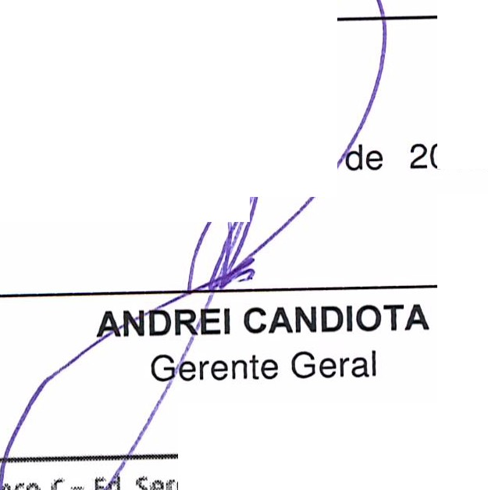SERVIÇO PÚBLICO FEDERAL
Conselho de Arquitetura e Urbanismo do Brasil

Gerência Geral

Portaria Gerência Geral nº 58 , de g de julho de 2018

Promove substituição temporária no Quadro de Pessoal Efetivo do CAU/BR, e dá outras providências.

O Gerente Geral do Conselho de Arquitetura e Urbanismo do Brasil (CAU/BR), no uso das atribuições que lhe confere a Portaria PRES nº 55, de 21 de fevereiro de 2014, atendendo ao disposto na Portaria Normativa nº 33, de 17 de abril de 2015, combinada com a Portaria Normativa nº 48, de 11 de agosto de 2016, e tendo em vista o contido no Memo. CAU/BR nº016/2018-PRES e tendo em vista a Portaria Presidencial nº 207, de 31 de outubro de 2017.

RESOLVE:

Art. 1º. Promover a seguinte substituição temporária no Quadro de Pessoal Efetivo do CAU/BR:

SUBSTITUÍDO:

Nome: Stella Carrion Teruel
Emprego: Profissional Analista Superior - Ocupação: Analista técnico
Lotação: Presidência
Salário: R$ 8.815,63
Período de afastamento: | 25/07/2018 | a | 07/08/2018
SUBSTITUTO:

Nome: Sara Ricardo Brazão de Lima
Emprego: Profissional Analista Superior - Ocupação: Analista técnico
Lotação: Presidência
Salário: R$ 8.517,51
Período de substituição: 25/07/2018 a 07/08/2018
Remuneração por substituição:
[ x] Gratificação de 30% (trinta por cento) do salário base do substituído
(Portaria Normativa nº 48, de 11/08/2016 , art. 3º e Portaria Normativa nº 33, de 17/04/2015, art. 3°, inciso 1).
[ ] Remuneração correspondente ao emprego objeto da substituição
(Portaria Normativa nº 48, de 11/08/2016, art. 3º e Portaria Normativa nº 33, de 17/04/2015, art. 3°, inciso li).
Art. 2º. Esta Portaria entra em vigor nesta data. /

Brasília, 9 de ju/i o

SEtor ( om,erci a,I sul {SCS), Q1,1a,dra 2, BI co e - .S-em, oo, u·ada, Salas. .:101 a 409j CE 7,0.300··902 Br.?isili.a/ DF I ieleloli$e: (f
www.caubr.,gov.br

Gabinete da Presidência
SERVIÇO PÚBLICO FEDERAL
Conselho de Arquitetura e Urbanismo do Brasil

Memo CAU/BR nº. 016/2017- PRES
Brasília, 1O de julho de 2018.

Ao Gerente Geral
Assunto: Substituição interna de funções Prezado Senhor,

- Para os fins da Portaria Normativa CAU/BR nº 33, de 17 de abril de 2015, combinada com a Portaria Normativa CAU/BR nº 48, de 11 de agosto de 2016, informo o seguinte afastamento e a substituição de pessoal a serviço da Gerência Geral:

Substituído: Stella Carrion Teruel
. -
Emprego: PAS 22 -Analista Técnica
Lotação: Gabinete da Presidência
Salário: R$ 8.815,63
Motivo: Férias
Período: 14 dias
Termo inicial: 25/07/2018
Termo final: 07/08/2018

Substituto: Sara Ricardo Brazão de Lima
Emprego: PAS 20-Analista Técnica
Lotação: Gabinete da Presidência

- Neste período, Sara Ricardo fará a substituição cumulativa desempenhando as atividades do emprego de provimento efetivo originário relacionado às atividades da Gerência Geral. ·

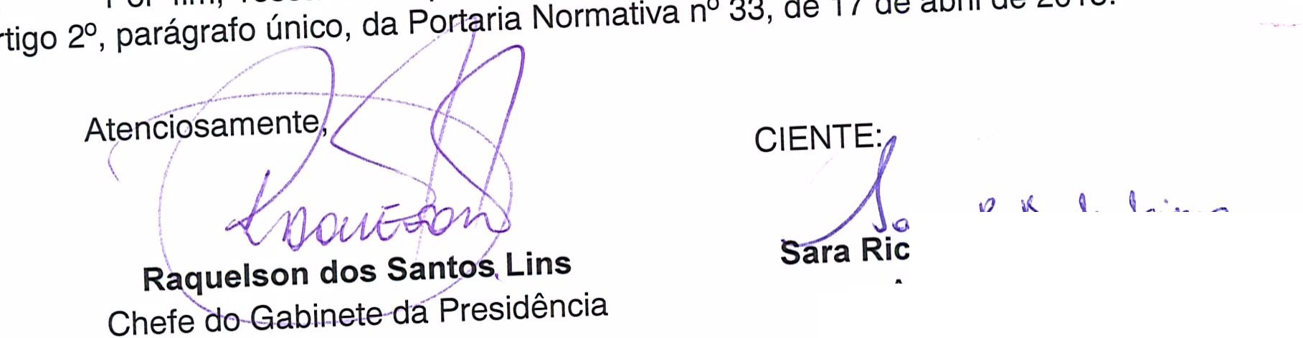Analista Técnica
ara Ricaré:lo Brazão de lima ·
<J.J\.Q,_ f. - --:

Setor Comercial Sul (SCS), Quadra 2, Bloco e - Ed. Serra Dourada, Salas 401 a 409 ICEP: 70.300-902 Brasília/DF I Telefone: (61) 3204-9500 1
www.caubr.gov.br

